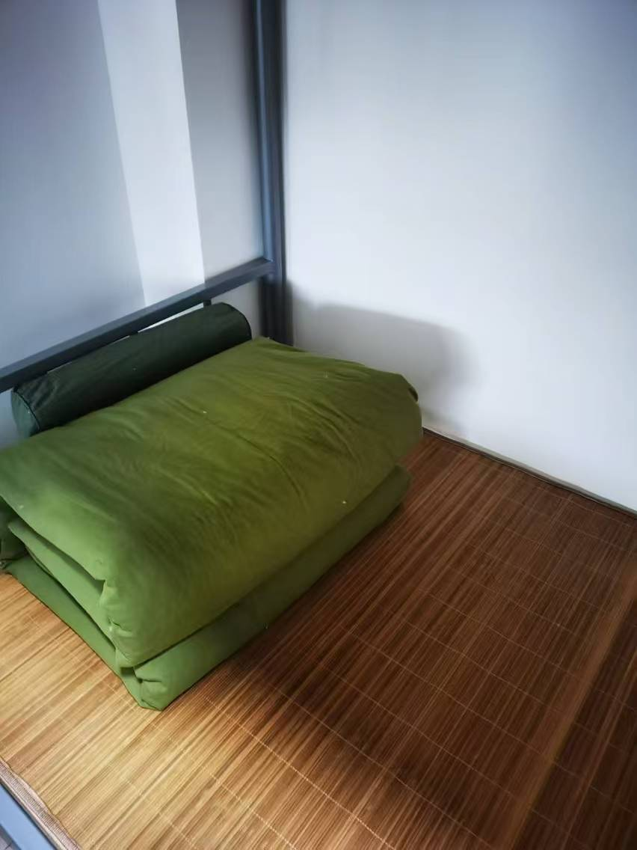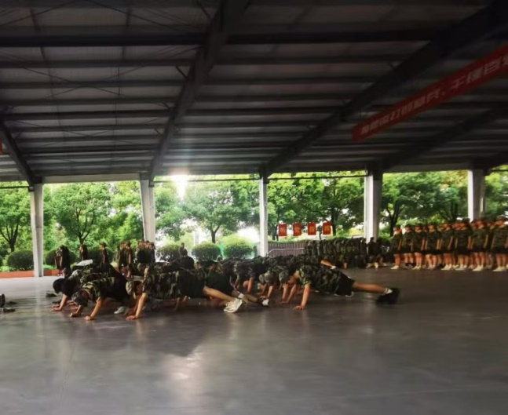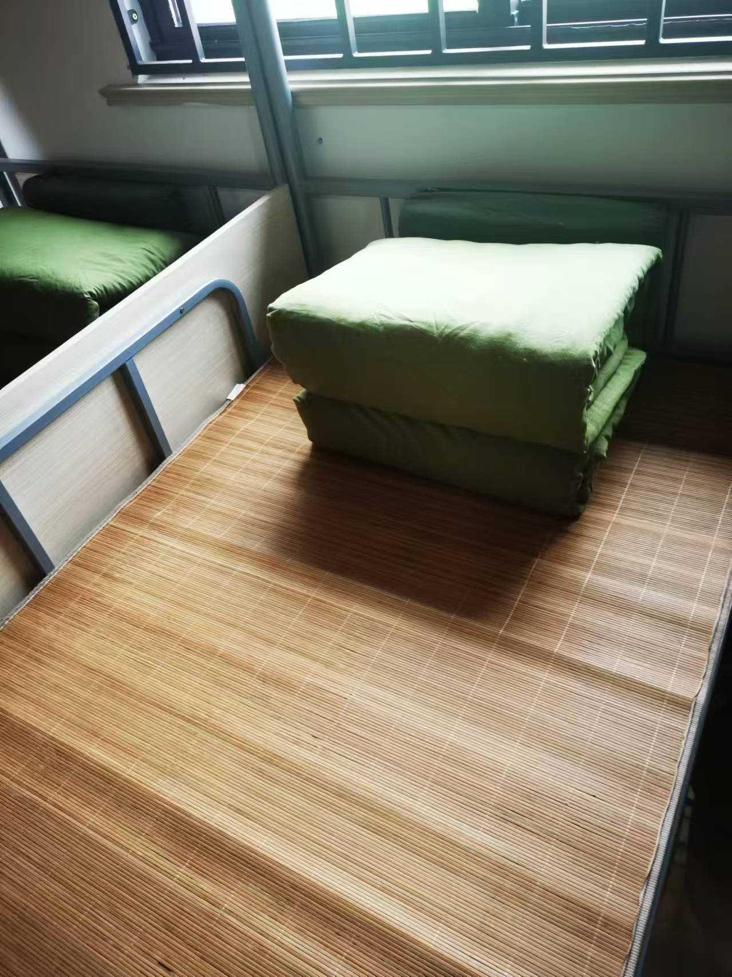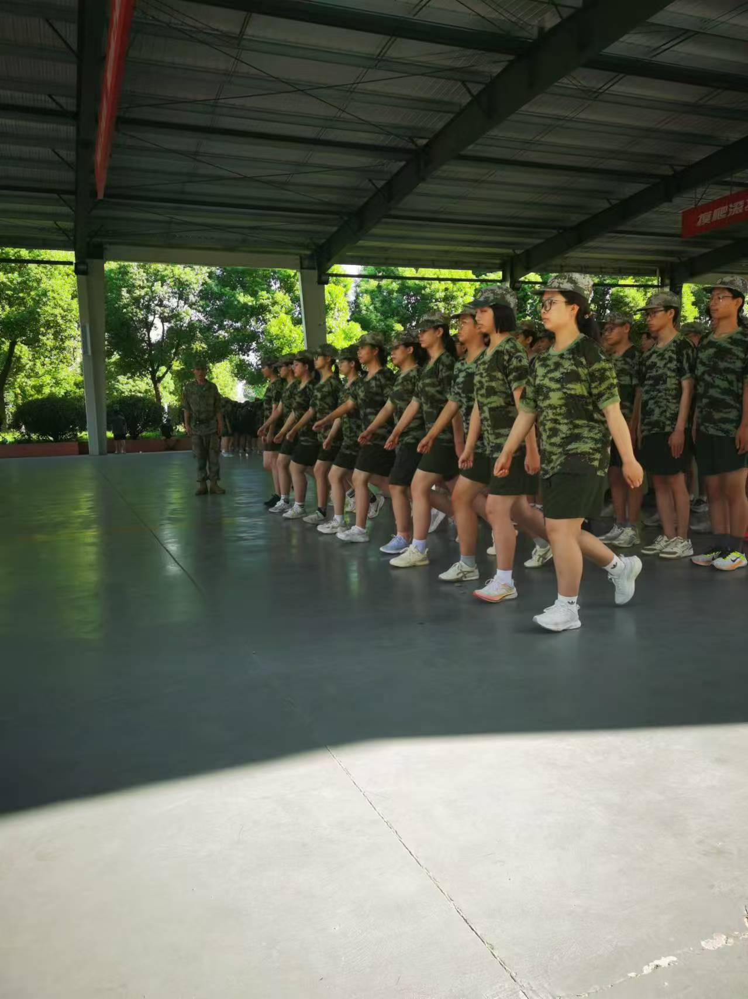

比起一开始的凌乱，手足无措，现在入眼的都是整齐的内务。“豆腐块”样的被子已经初具模样。内务，不仅仅是一种生活习惯，更是一种生活态度。只有守住内务这个阵地，我们才能更好地投入到军事训练中。

**刚上场地，爬到同学身上的大虫子，教官用脚踢开对我们说：“它也是生命，要爱惜。”——孙彤悦**

**他说风雨中这点痛算什么！ ——王珈晨**

伴着清晨的微微细雨，可爱的你们迎着微风开始训练！军训第三天，你们依旧努力训练，肌肉的酸痛，久站的劳累并没有打倒你们，相信自己，坚持就是胜利，你们是最棒的，加油！

高一（9）班 第三期 2024.9.20